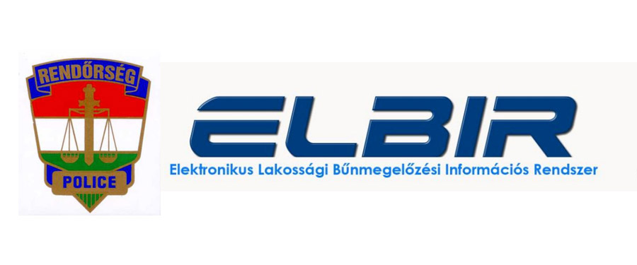
2021. JÚLIUS HAVI HÍRLEVÉL

Az utóbbi időben ismét felbukkantak az úgyneve-zett „unokázós csalásos” telefonhívások. Közös jellemzőjük, hogy a bűnözők telefonon hívnak fel idős embereket, majd a csaló a kiszemelt áldozat hozzátartozójának, például az unokájának, gyermekének, valamilyen rokonának adja ki magát, vagy azt mondja, hogy az ő megbízásából telefonál.

A kiszemelt áldozatoknak síró-rívó, ijesztő hangot is kiadtak az elkövetők, hogy hihetőbb legyen, hogy egy baleset helyszínéről telefonálnak.
Egy sértett így nyilatkozott a csalás körülményeiről:

„Amikor megszólalt benne ez a síró-rívó hölgy, szinte lesokkolt. És akkor átvette a telefont egy úgynevezett rendőr, aki helyszínel. Kérdezte a lányom adatait. Azt mondta, hogy a belvárosban van egy nagy karambol, amiben a lányom részt vett, ő volt a bűnös. Kiégett az autó, de valahogy megtalálták a telefonjában ezt a címemet. A férfi ezután elmagyarázta, miért nem a lánya hívta fel a hírrel. Azt mondta, hogy nagyon súlyos sérülései vannak, fejsérülés, hangszálsérülés, úgyhogy ha beszélek vele, ne ijedjek meg, mert nem ismerek a hangjára. Ezután a magát rendőrnek kiadó férfi odaadta a magát lányának kiadó nőnek a telefont. Sírt, hogy anyu, anyu, nagy bajban vagyok, nagyon-nagyon csúnya hangot adott. Nagyon kellene nekem 6 millió forint, ugye tudsz adni, nagyon rossz hatással volt rám. Mondom, jó, majd megoldjuk valahogy, gyere ide. Ezzel vége lett”

Aztán elmondják, hogy a hívás után érkezni fog egy közvetítő, és a fenti indokokkal ráveszik a gyanútlan idős áldozatot, hogy pénzt, ékszert, egyéb értéktárgyat adjon át neki. A közvetítő elhiteti magáról, hogy jó barátja, ismerőse a bajba jutott hozzátartozónak, és miután megszerezte az értéket, már távozik is.

A csalók általában telefonkönyv alapján, találomra hívják fel a potenciális célpontokat, de az is előfordul, hogy előzetesen a kiszemelt áldozat lakókörnyezetében puhatolóznak, vagy a közösségi oldalakon, beszélgetésekben megadott információkat felhasználva teszik hihetőbbé a történetüket.

Az ilyen csalások megelőzése érdekében, kérjük, fogadja meg az alábbi tanácsainkat:

- Mindig járjon utána, hogy a rokona valóban bajban van-e! Tegye le a telefont és hívja fel hozzátartozóját!
- Tegyen fel olyan kérdéseket, amelyekre egy idegen nagy valószínűséggel nem tud válaszolni (pl.: mikor találkoztak utoljára, rokoni körre vonatkozó kérdések)!
- Ne hagyja magát sürgetni, próbáljon higgadt maradni!
- Életmentő műtét külföldön sem marad el azért, mert valaki nem tud azonnal fizetni "
- Hivatalos személy nem kér pénzt! Sem rendőr, sem tűzoltó, se mentős!

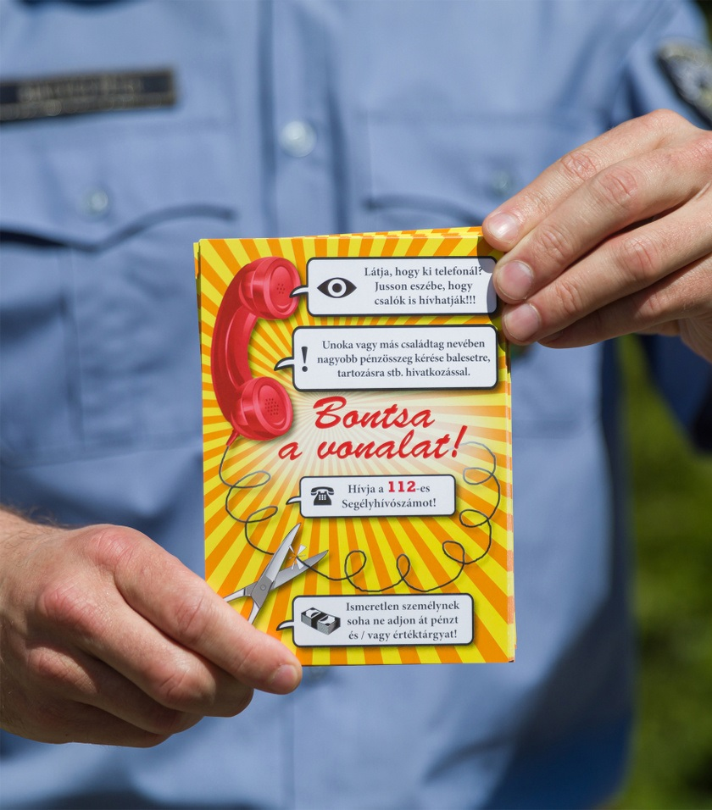
Turisztika

Szabolcs-Szatmár-Bereg megyében a nyári idegenforgalmi idény legfontosabb rendőri feladata a turistaforgalom szempontjából kiemelkedő jelentőségű térségek, helységek közbiztonságának, közrendjének megszilárdítása, a bűncselekmények és szabálysértések megelőzése, valamint az idegenforgalom zavartalanságának és az üdülővendégek nyugalmának biztosítása.

A 2021-es év nyári turisztikai idényre vonatkozó koncepciója alapján a rendőrség többek között a belföldi- és idegenforgalmi szempontból frekventált területeken idegen nyelvet is beszélő járőrök, illetve a rendőrségen a közösségi szolgálatát töltő diákok részvételével állandó és látható rendőri jelenlétet biztosít. Ilyen területek a megyében elsősorban:
Nyíregyháza-Sóstó,
Leveleki Vizisíközpont,
Tisza strand Rakamaz területén,
Harangodi Szabadidő Centrum,
Kisvárda Várszínház,
Aquacinema termálfürdő,
Dombrád Tiszaparti kemping,
Gergelyiugornyai- és Jánd Tiszapart,
Nyírbátor strandfürdő,
Máriapócs Kegyhely,
Rabócsi Ring,
Tiszabecs szabadtéri strand,
Túristvándi Vizimalom és környéke,
Tivadar Tiszapart,
Csenger Szamos part,
Mátészalka Uszoda
Vaja Vármúzeum,
Nagyecsed és Tuzsér Lónyay kastély,
Tisza part,
Tiszavasvári üdülőtelep.

A nyári időszakban fokozott és összehangolt bűnügyi, ifjúságvédelmi, közrendvédelmi, közlekedésbiztonsági, ellenőrzéseket hajt végre a rendőrség, továbbá bűn- és baleset-megelőzési tájékoztatókat, szóróanyagokat juttatja el strandokra, bevásárlóközpontokba, parkolóba. A bűnmegelőzés érdekében a rendőrkapitányságok kapcsolatot tartanak a területileg illetékes szállóhelyekkel.

A turisztikai szempontból kiemelkedő forgalommal rendelkező, fokozottan veszélyes útszakaszokon, a frekventált hétvégi időszakokban folyamatos rendőri jelenlétet biztosít, figyelemmel kíséri a forgalom alakulását, szükség esetén forgalomirányítási feladatokat hajt végre.
A Nyíregyházi és Vásárosnaményi Rendőrkapitányságok illetékességi területén a bűnmegelőzési szakemberek munkáját segítik a Tourist Police programban részvevő diákok is.

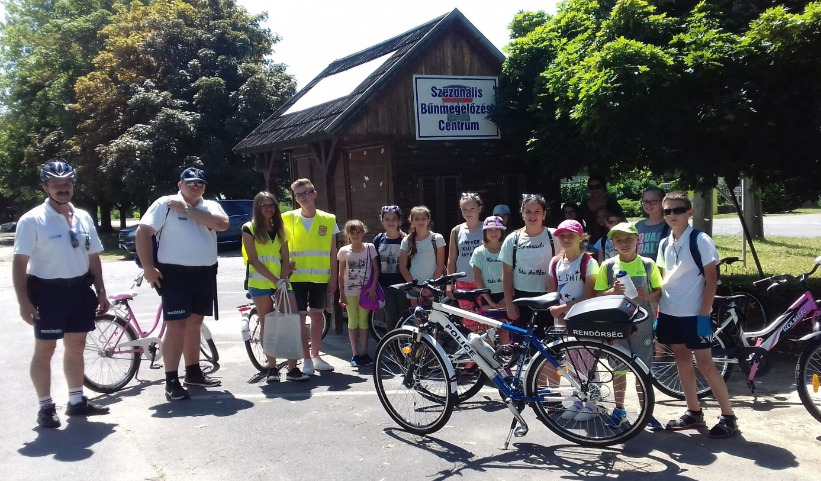

Ha bűncselekmény áldozatává válik, azonnal értesítse a rendőrséget a 112-es segélyhívó számon!

Hozzájárulásunkat adjuk ahhoz, hogy Kedves Olvasóink a Hírlevél tartalmát részben vagy egészben szabadon felhasználják, a célcsoportok felé eljuttassák.
Kérjük azonban, hogy a terjesztés során hivatkozzanak arra, hogy a Hírlevelet a Szabolcs-Szatmár-Bereg Megyei Rendőr-főkapitányság Bűnmegelőzési Osztálya készítette.

